
Pressemitteilung 06/2002
DYNAmore GmbH
Gesellschaft für FEM-
Ingenieurdienstleistungen

DYNAmore erhält exklusive Vertriebsrechte in Deutschland

Stuttgart, 29. Juli 2002 –
Die DYNAmore GmbH, der neue LS-DYNA Distributor in Deutschland, ist seit August 2002 der einzige Distributor für Software-Dummy-Modelle des amerikanischen Herstellers FTSS im deutschsprachigen Raum. Laut Steve Moss, Director CAE bei FTSS, hat man sich aufgrund der überragenden Kompetenz und der langjährigen Erfahrung der Mitarbeiter auf dem Gebiet der Dummy-Modellierung und LS-DYNA-Nutzung zu diesem Schritt entschlossen. Die bestehende erfolgreiche Zusammenarbeit zwischen FTSS und der DYNAmore GmbH wird dadurch gefestigt.

Die von FTSS erstellten Software-Dummy-Modelle für die Crashsimulation sind derzeit bei fast allen Automobilherstellern erfolgreich im Einsatz. Sie stellen einen wesentlichen Bestandteil für die Simulation der Insassensicherheit dar. Neben den Modellen für Frontal- und Seitencrash sind auch Kindmodelle zur Sicherheitsüberprüfung von Kindersitzen erhältlich. Mit der Übertragung der Exklusivrechte bestätigt DYNAmore die Marktposition als herausragender Anbieter eines kompletten Serviceangebots rund um die Simulationssoftware LS-DYNA.

Nähere Informationen:
DYNAmore GmbH
Industriestr. 2, D-70565 Stuttgart
Tel.: 07 11 - 45 96 00 – 0
Fax: 07 11 - 45 96 00 - 29
e-mail: info@dynamore.de
Internet: www.dynamore.de
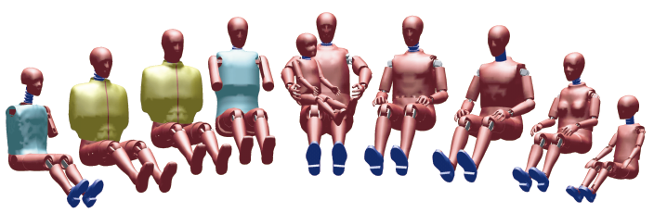

Bildunterschrift:
FTSS und FAT Software-Dummy-Modelle

Anmerkung:
Das Bild liegt digital in hoher Auflösung vor.

